KUTSE 202405021602

PIIRI KÄTTENÄITAMISE JA KINDLAKSTEGEMISE KUTSE
10.07.2024.a
Transpordiamet
Piiri asukoha maastikul kättenäitamise põhjus
Teatan Läänemaal Lääne-Nigula vallas Päri külas Vedesilla katastriüksuse mõõdistamisest.
Piiri kindlakstegemine
Piiripunkt nr 2 asub teede ristumisel, seega ei ole võimalik määrata tee kaugust tee teljest ning käesoleva mõõdistusega n ettepanek taastada metalltoru Vedesilla koordinaatide alusel ning kirjeldada piiri sirgjooneliselt piiripunktist piiripunkti. Sellega seoses paigaldatakse piiripunkt nr 25 10 Risti-Virtsu-Kuivastu-Kuressaare tee teljest 11.25m kaugusele metalltoru.
Vedesilla piiriandmetes ei vasta 26 ja 27 piiriprotokollis kirjeldatud kaugusele tee teljest. Seega käesolev a mõõdistusega paigaldatakse piiripunkti 26 metalltoru 11,5m kaugusele tee teljest ning pp nr 27 paigaldatakse 17,5m kaugusele tee teljest metalltoru.
Piiripunktis nr 3 oli looduses olemas metalltoru, mis ei asu 17,5 kaugusel tee teljest, vaid 15,99m kaugusel tee teljest. Looduses olev metalltoru vastab Vedesilla koordinaatidele. Teed on renoveeritud.
Need asjaolud nõuavad piiri kindlakstegemist. Piiri kindlakstegemisel määratakse piiri asukoht koostöös puudutatud kinnisasjade omanikega ja vajaduse korral kohaliku omavalitsuse üksuse esindajaga.
Aeg ja koht
Kutsun katastriüksuste ühiste piiri ja piirimärkide kättenäitamisele:22.07.2024.a kell 10.15 (+/- 10min) .
Piiri ja piirimärkide kättenäitamine toimub nimetatud katastriüksustel looduses .
Ilmumata jätmise või kirjaliku seisukoha esitamata jätmise tagajärjed
Kinnisasja omanik peab naabri põhjendatud nõudmisel aitama piiri kindlaks teha. Kui Te ei saa piiri kindlakstegemisele ja kättenäitamisele tulla, palun teavitage mind sellest kirja lõpus oleva e-maili või telefoni teel. Samadel kontaktidel saate esitada ka täiendavaid küsimusi. Piiri kindlakstegemisele ja kättenäitamisele võite saata ka esindaja. Palun mind sellest eelnevalt teavitada ja esitada mulle esindust tõendav volikiri. Juhin Teie tähelepanu ka sellele, et piiri kindlakstegemist ei takista see, kui kutsutud kinnisasja omanik ei ilmu kohale.
Kui Teil on piiri kindlakstegemise või piiri ja piirimärkide kohta märkusi, tuleb need esitada
hiljemalt piiride kättenäitamisel maastikul. Teie poolt esitatud märkused, taotlused ja
seisukohad kantakse piiriprotokolli.
Kui kinnisasja omanikud ei saavuta kokkulepet piiri asukohas, otsustab kinnisasja piiri asukoha maakatastri pidaja, võttes mh aluseks maamõõtja esitatud andmed.
Piiriprotokolli allkirjastamine
Pärast piiri kättenäitamist koostatakse 3 tööpäeva jooksul piiriprotokoll, mida saate
allkirjastada digitaalselt. Digitaalse allkirjastamise võimaluse puudumisel teavitage mind eelnevalt ning sellisel juhul saate piiriprotokolli allkirjastada paberkandjal.
Piirimärkide alalhoiukohustus
Kinnisasja omanik peab tagama piirimärgistuse säilimise. Te ei või piirimärke iseseisvalt muuta ega ümber paigutada (asjaõigusseaduse § 128 lg 2).

Maamõõtja: Kirsika Koitjärv
MA-k 656, kirsika@geodeesia24.ee, 56450996
Piiripunktide ja piiri skeem

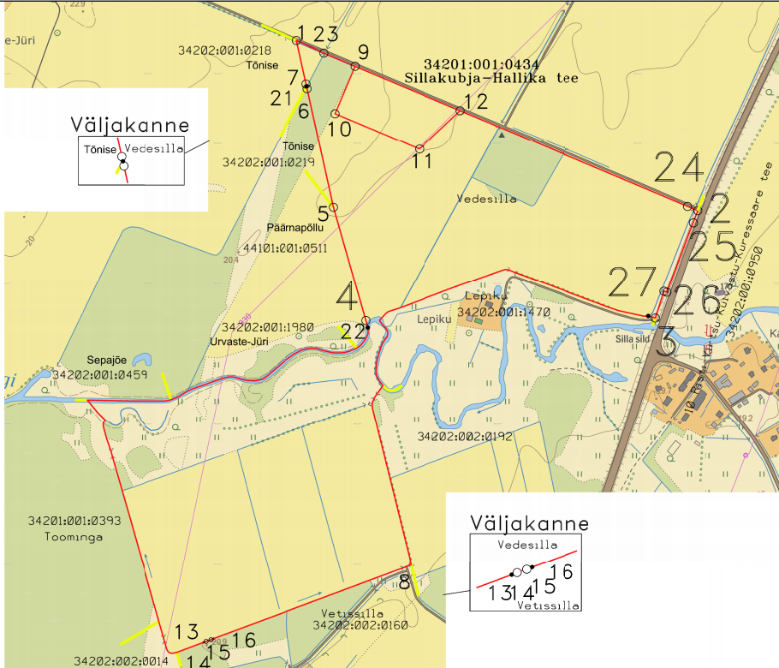
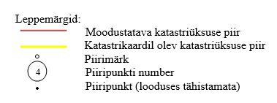
Aluskaart: Maa-amet 2024.a.

Piirimärkide ja piiri kulgemise kirjeldus vastavalt skeemile
Piiripunkti nr | Piiripunkti vorm | Paigaldamise info | Piiri kulgemise viis | Märkus | Piir kindlaks
1 | metalltoru | taastatud | sirgjooneline | Piiripunkt asub 2,5m tee teljest | jah
23 | metalltoru | paigaldatud | Teemaa serv | - | jah
9 | metalltoru | paigaldatud | Teemaa serv | - | -
12 | metalltoru | paigaldatud | Teemaa serv | - | -
24 | metalltoru | paigaldatud | sirgjooneline | - | jah
2 | metalltoru | taastatud | - | - | jah

Piiride kindlakstegemise skeem 1/2

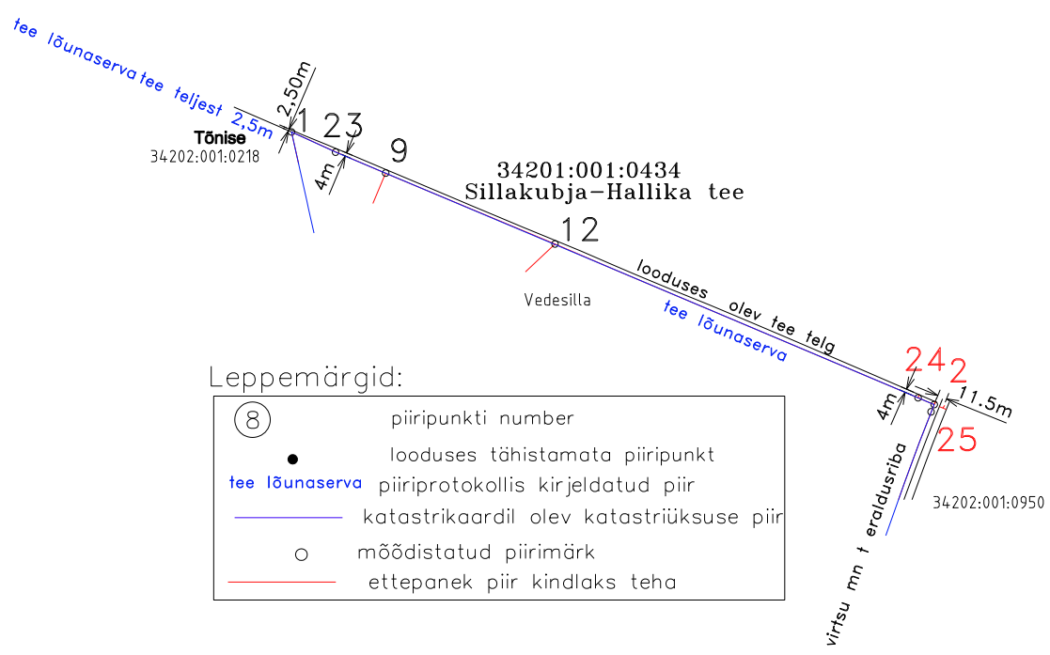

Piiride kindlakstegemise skeem 2/2
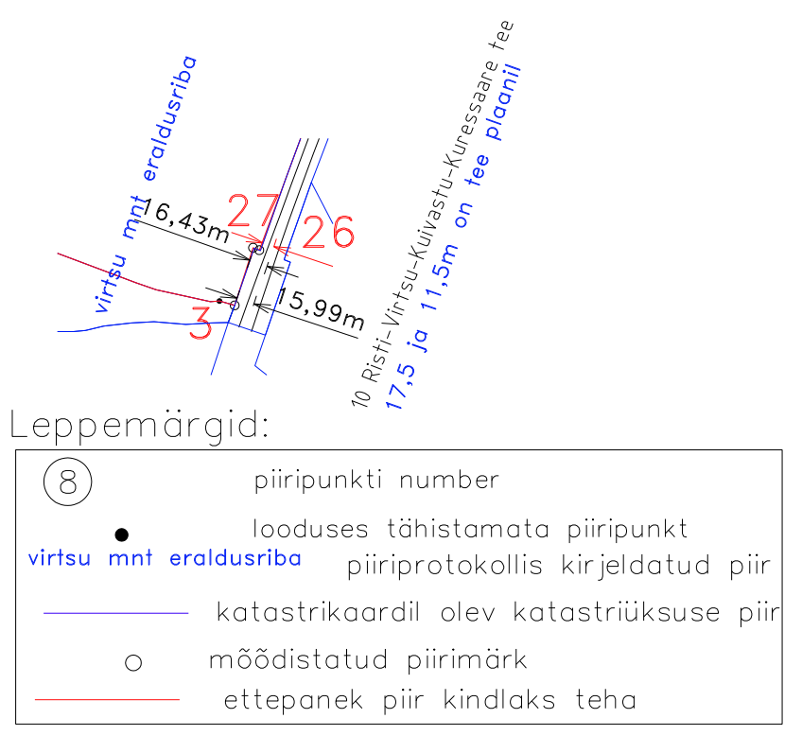

Maamõõtja: Kirsika Koitjärv
kirsika@geodeesia24.ee, 56450996

